Приложение 1
к постановлению администрации
Нижнеудинского муниципального образования
от « » 2022 г №

СХЕМА РАСПОЛОЖЕНИЯ ГРАНИЦ ПУБЛИЧНОГО СЕРВИТУТА
Общая площадь испрашиваемого публичного сервитута, 2794 кв.м
Площадь испрашиваемого публичного сервитута в границах населенного пункта город Нижнеудинск, на землях государственная собственность на которые не разграничена, расположенных в 38:37:020410, 2037 кв.м
Площадь испрашиваемого публичного сервитута в границах населенного пункта город Нижнеудинск, в отношении земельного участка с кадастровым номером 38:37:000000:2039, 757 кв.м
Обозначение характерных точек границ | Координаты, м
 | X | Y
1 | 2 | 3
:Зона1(1)
н1 | 673075.32 | 2185259.60
н2 | 673070.99 | 2185255.75
н3 | 673072.99 | 2185253.51
н4 | 673079.52 | 2185259.33
н5 | 673063.90 | 2185277.43
н6 | 673061.73 | 2185275.35
н1 | 673075.32 | 2185259.60
:Зона1(2)
н7 | 673086.22 | 2185241.81
н8 | 673083.53 | 2185244.77
н9 | 672843.81 | 2185027.08
н10 | 672933.61 | 2184915.23
н11 | 672769.90 | 2184772.11
н12 | 672772.54 | 2184769.09
н13 | 672939.13 | 2184914.74
н14 | 672849.29 | 2185026.64
н15 | 672888.43 | 2185062.19
н16 | 672888.00 | 2185062.41
н17 | 672888.50 | 2185063.47
н18 | 672889.37 | 2185063.05
н19 | 672972.21 | 2185138.27
н20 | 672971.64 | 2185138.69
н21 | 672972.40 | 2185139.66
н22 | 672973.13 | 2185139.10
н23 | 672991.48 | 2185155.77
н24 | 672991.10 | 2185156.79
н25 | 672992.13 | 2185157.21
н26 | 672992.51 | 2185156.71
н27 | 673028.95 | 2185189.80
н28 | 673029.04 | 2185190.92
н7 | 673086.22 | 2185241.81
:Зона1(2.1)
н29 | 673078.05 | 2185238.32
н30 | 673079.38 | 2185237.89
н31 | 673078.94 | 2185236.56
н32 | 673077.61 | 2185236.99
н29 | 673078.05 | 2185238.32
:Зона1(2.2)
н33 | 673027.36 | 2185191.01
н34 | 673026.45 | 2185192.08
н35 | 673027.51 | 2185192.98
н36 | 673028.42 | 2185191.92
н33 | 673027.36 | 2185191.01
Система координат МСК-38, зона 2

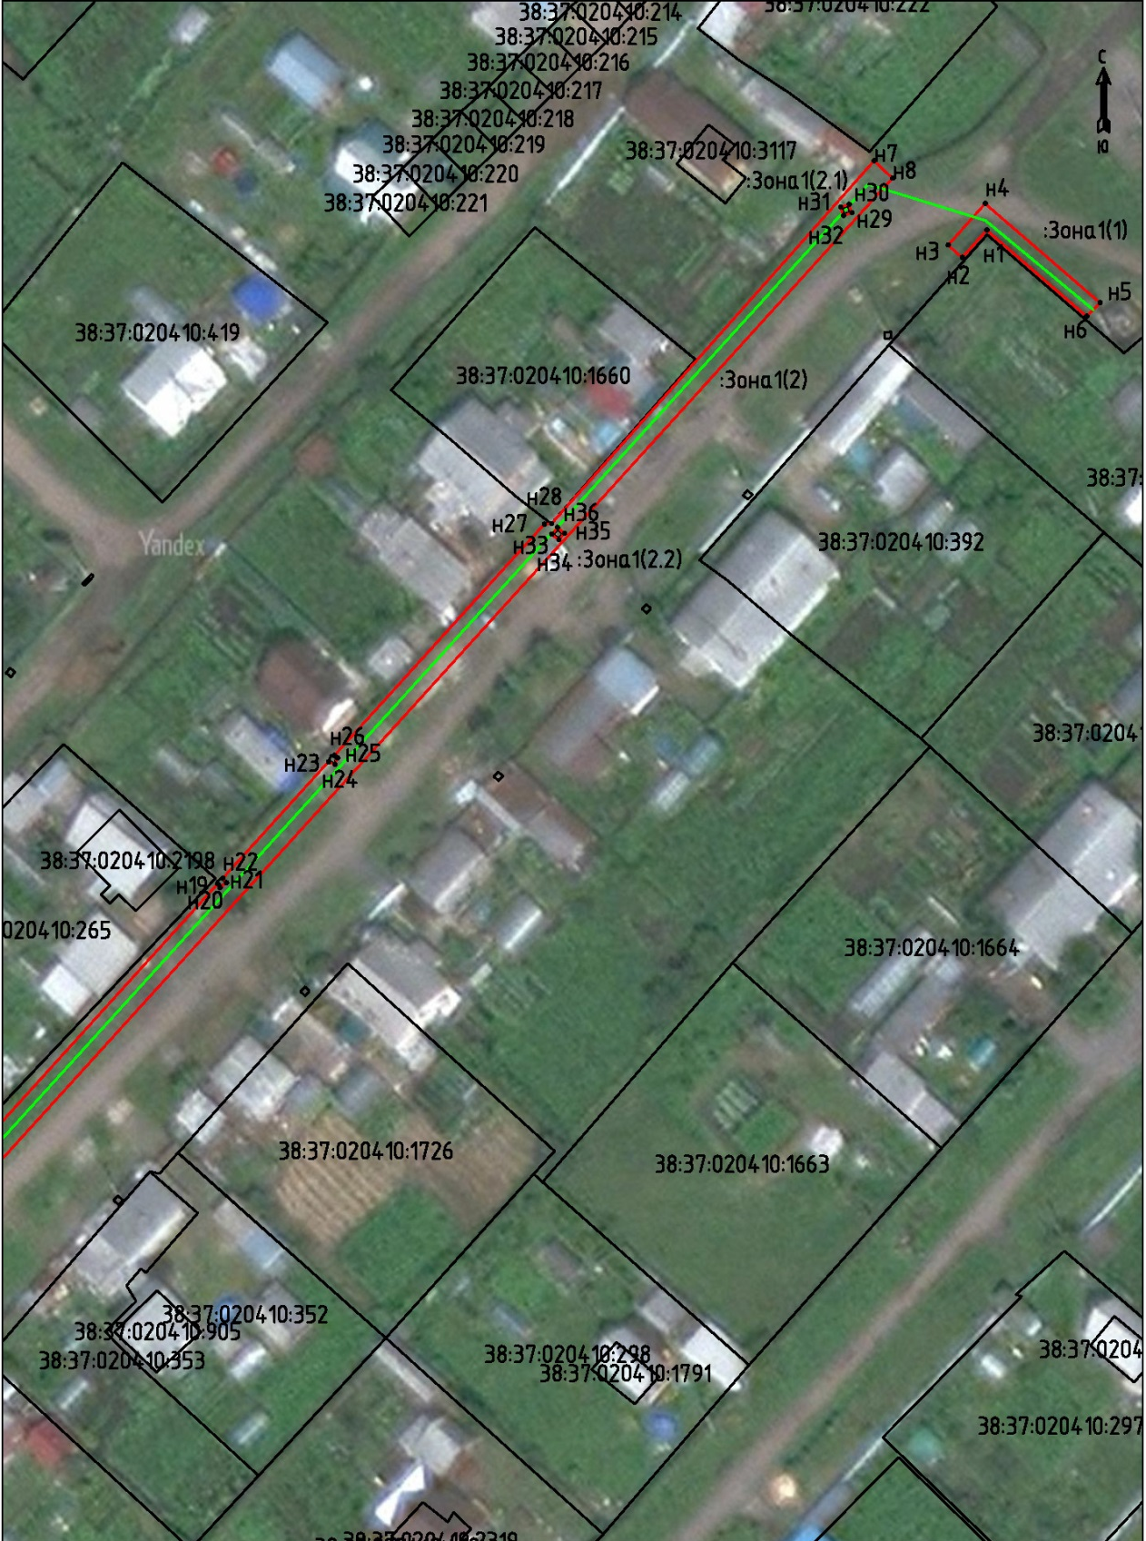

Масштаб 1:1000
Условные обозначения:
:Зона1 | - обозначение образуемого земельного участка для публичного сервитута
 | - образуемая граница публичного сервитута
 | - планируемое размещение сооружения, объект электросетевого хозяйства ВЛ10/0,4 кВ
 | - планируемое размещение сооружения, объект электросетевого хозяйства ВЛ0,4кВ
 | - существующая часть границы, имеющаяся в ЕГРН, сведения о которой достаточны для определения ее местоположения
н1 | - обозначение характерной точки образуемой границы публичного сервитута

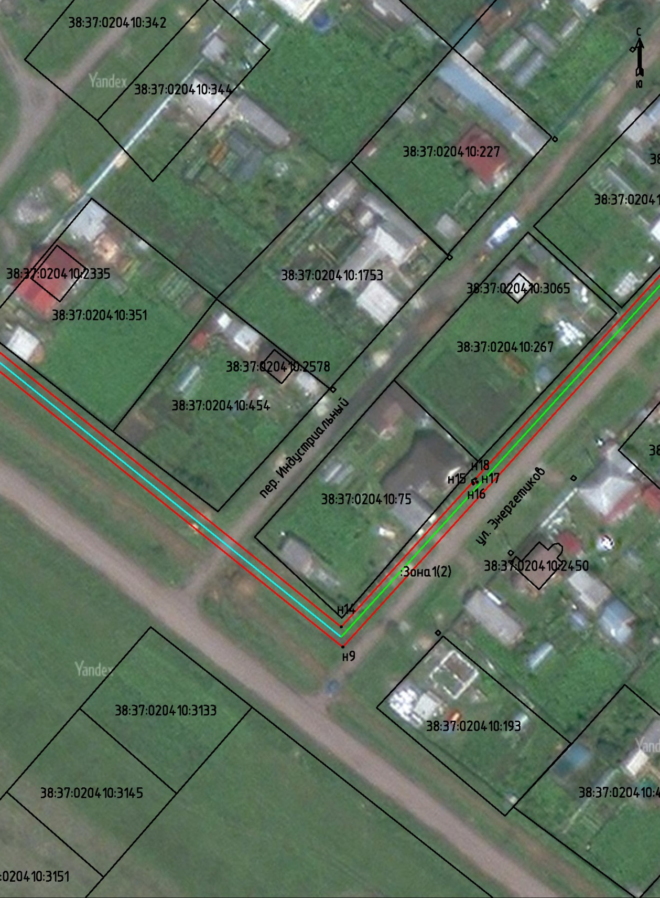

Масштаб 1:1000
Условные обозначения:
:Зона1 | - обозначение образуемого земельного участка для публичного сервитута
 | - образуемая граница публичного сервитута
 | - планируемое размещение сооружения, объект электросетевого хозяйства ВЛ10/0,4 кВ
 | - планируемое размещение сооружения, объект электросетевого хозяйства ВЛ0,4кВ
 | - существующая часть границы, имеющаяся в ЕГРН, сведения о которой достаточны для определения ее местоположения
н1 | - обозначение характерной точки образуемой границы публичного сервитута

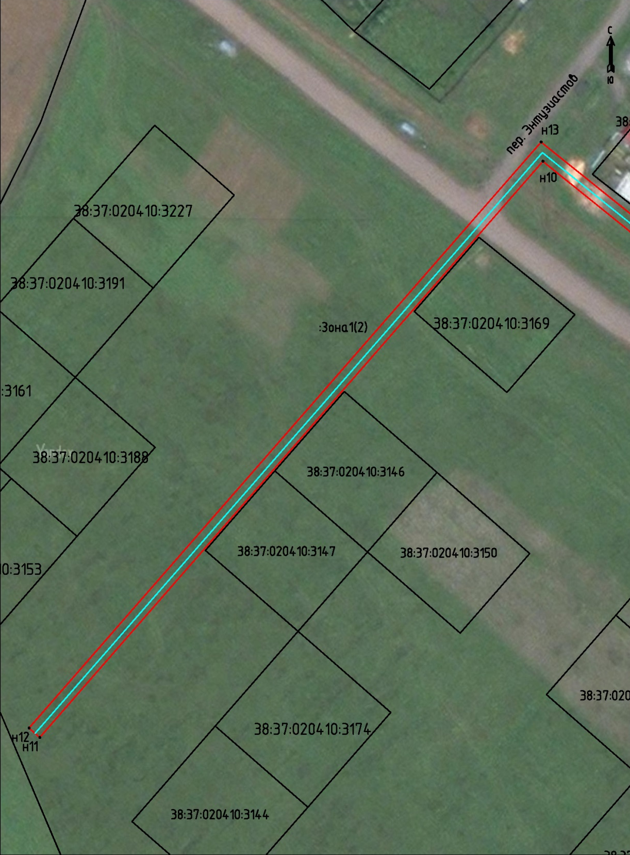

Масштаб 1:1000
Условные обозначения:
:Зона1 | - обозначение образуемого земельного участка для публичного сервитута
 | - образуемая граница публичного сервитута
 | - планируемое размещение сооружения, объект электросетевого хозяйства ВЛ10/0,4 кВ
 | - планируемое размещение сооружения, объект электросетевого хозяйства ВЛ0,4кВ
 | - существующая часть границы, имеющаяся в ЕГРН, сведения о которой достаточны для определения ее местоположения
н1 | - обозначение характерной точки образуемой границы публичного сервитута

